§ 4.3 Углеводы. Моносахариды
Углеводы составляют основную часть органического вещества на планете Земля и содержатся в клетках всех живых организмов. Синтез углеводов происходит в результате фотосинтеза, протекающего в растениях из углекислого газа и воды при участии хлорофилла, ферментов и под действием света.
Фотосинтез: СО₂ + Н₂О + солнечная энергия → углеводы + О₂
Животные не способны синтезировать углеводы и получают их из растительной пищи. Метаболизм углеводов происходит в организме животных в процессе дыхания. Углеводы окисляются, что приводит к выделению энергии:
Метаболизм: углеводы + О₂ → СО₂ + Н₂О + энергия
Содержание углеводов в растениях составляет до 80% массы сухого вещества, в организмах человека и животных – до 20%. Они играют важную роль в физиологических процессах. Пища человека состоит примерно на 70% из углеводов. Они служат источником запасной энергии (в растениях – крахмал, в животных организмах – гликоген). В растительных организмах углеводы являются основой клеточных мембран. В качестве одного из структурных компонентов остатки углеводов входят в состав нуклеиновых кислот.
Представление об углеводах, как о гидратах углерода С_{x}(H₂O)_{y}, впервые появилось в 1844 году благодаря работам русского учёного Карла Шмидта, работавшего в Дерптском университете (ныне Тартуском университете, Эстония). В дальнейшем оказалось, что ряд соединений (например, дезоксирибоза), обладающих свойствами углеводов, содержат углерод, водород и кислород в других пропорциях, однако название этого класса соединений осталось прежним. Изучение химических свойств углеводов показывают наличие нескольких функциональных групп в их составе.
- Углеводы – гетерофункциональные органические вещества, содержащие в углеродном скелете карбонильную группу и несколько гидроксильных группировок.

Классификация углеводов
Углеводы можно классифицировать по разным признакам.
1. По числу атомов в углеродной цепи:
- триозы С₃Н₆О₃, содержащие три атома углерода в цепи
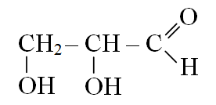2,3-диоксипропаналь (глицеральдегид).
- тетрозы С₄Н₈О₄, содержащие четыре атома углерода в цепи
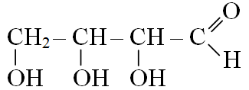2,3,4-триоксибутаналь (эритроза).
- пентозы С₅Н₁₀О₅, содержащие пять атомов углерода в цепи, например: ксилоза, рибоза, дезоксирибоза С₅Н₁₀О₄.
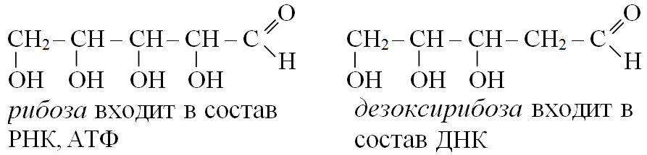
- гексозы С₆Н₁₂О₆, содержащие шесть атомов углерода в цепи, например: глюкоза, галактоза, фруктоза.
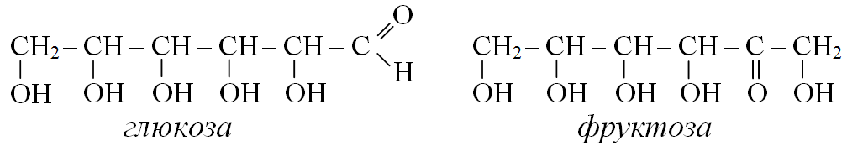
2. По положению карбонильной группы в главной цепи:
- альдозы, содержащие карбонильную группу у первого атома углерода в цепи, относятся к альдегидам. Например: ксилоза, рибоза, дезоксирибоза, глюкоза, галактоза.
- кетозы, содержащие карбонильную группу у любого другого атома углерода, кроме первого, относятся к кетонам. Например, фруктоза.
Наибольшее распространение в природе получили пентозы и гексозы. Молекулы простых углеводов способны вступать в реакцию поликонденсации с отщеплением воды и образовывать полимерные молекулы разной длины. В связи с этим их делят на простые сахара – моносахариды и сложные сахара – полисахариды.
3. По числу мономерных фрагментов в цепи:
- моносахариды или простые сахара, представляющие собой мономеры, молекулы которых не способны к гидролизу;
- олигосахариды, включающие от 2 до 10 звеньев моносахаридов в цепи углевода, при гидролизе распадаются с образованием моносахаров. Например, димеры гексоз С₁₂Н₂₂О₁₁: сахароза, мальтоза, лактоза.
- полисахариды, молекулы которых состоят из десятков и сотен тысяч остатков моносахаридов при гидролизе распадаются на моносахара. Например, полимеры гексоз (С₆Н₁₀О₅)_{n}: крахмал, гликоген, целлюлоза.

Классификацию углеводов можно отобразить в виде схемы:
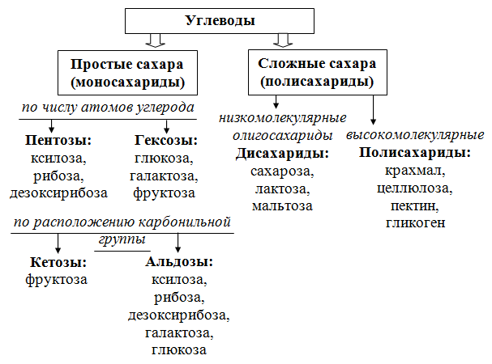

Моносахариды
Для обозначения принадлежности моносахарида к углеводам в его названии к греческому числительному, характеризующему число атомов в главной цепи, добавляют суффикс –оза. Однако тривиальные названия углеводов используются чаще. Нумерация атомов в углеродной цепи начинается с края молекулы, к которому ближе расположена карбонильная группа.
Для сахаров характерна оптическая (зеркальная) изомерия обусловленная наличием асимметрического атома углерода (С*), обладающего четырьмя разными заместителями. При этом возникают два изомера (антипода), относящиеся друг к другу как предмет к своему отражению в зеркале:
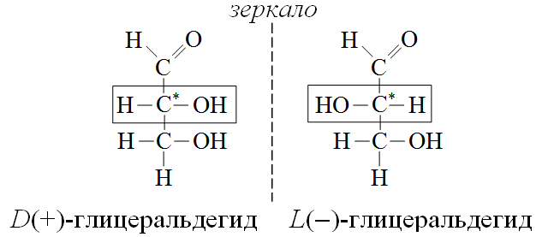
Такие стереоизомеры называют энантиомерами, они обладают одинаковыми физическими и химическими свойствами. Отличительной особенностью энантиомеров является способность вращать плоскость поляризации света, проходящего через их раствор. Один изомер вращает плоскость поляризации вправо (+) по часовой стрелке, другой влево (−), против часовой стрелки.

Свет представляет собой электромагнитные колебания фотонов видимого диапазона. Световая волна является поперечной, движение частиц в ней совершается перпендикулярно направлению её распространения (рис.1а). Обыкновенный луч света включает бесконечное количество плоскостей, в которых совершаются колебания фотонов (рис.1б). Плоскополяризованным или поляризованным называют свет поперечные колебания которого совершаются в одной плоскости (рис.1в). При прохождении поляризованного луча света через растворы оптически активных веществ, его плоскость поляризации поворачивается на угол β (рис.1г).
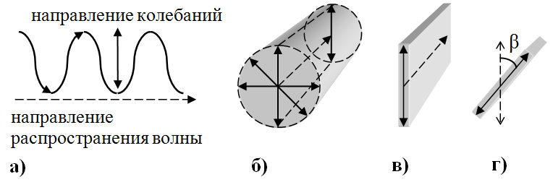
Рисунок 1. Электромагнитные колебания света: а) поперечная волна, б) обыкновенный луч света, в) плоскополяризованный луч, г) поворот плоскости поляризации.
Измерить угол вращения плоскости поляризации света можно с помощью прибора – поляриметра.
Появление в молекуле второго асимметрического атома увеличивает число оптических изомеров до четырёх. Для молекул с несколькими асимметрическими атомами количество оптических изомеров увеличивается ещё больше, их число можно вычислить по формуле Фишера: N=2^{n}, где n – число асимметрических атомов.
Чтобы упростить запись структурных формул оптически активных веществ используют формулы Фишера. В них атомы углеродного скелета расположены вертикально, причём в верхней части находится карбонильная группа –СНО или >С=О, а последний неасимметричный атом углерода записывают –СН₂ОН. Асимметричные атомы или стереоцентры обозначают “ * ”. На рис. 2 представлены формулы стереоизомеров тетрозы.
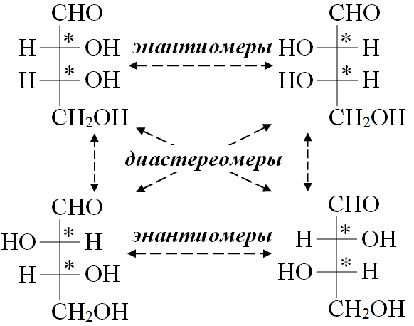
Рисунок 2. Стереоизомеры тетрозы.

- Энантиомерами называют антиподы, являющиеся зеркальными отражениями друг друга, их делят на два ряда: D(+)-изомеры − правовращающие и L(−) – левовращающие по отношению к поляризованному свету.
- Смеси сахаридов, содержащие энантиомеры D- и L-рядов одновременно, называются рацемическими.
- Диастереомерами называют стереоизомеры, не являющиеся зеркальными отражениями друг друга.
Принадлежность изомера к тому или иному ряду энантиомеров определяется по расположению гидроксила у последнего асимметрического атома, как у глицеральдегида. Для D-изомеров группа -ОН находится справа от углеродной цепи, для изомеров L-ряда – слева.
Среди пентоз наиболее важны D-рибоза, D-дезоксирибоза и D-ксилоза. Рибоза и дезоксирибоза входят в состав РНК и ДНК, которые отвечают за передачу наследственной информации в процессе деления клетки. D-ксилоза входит в состав полисахаридов – пентозанов, используется в пищевой промышленности в качестве подсластителя.
Пентозы
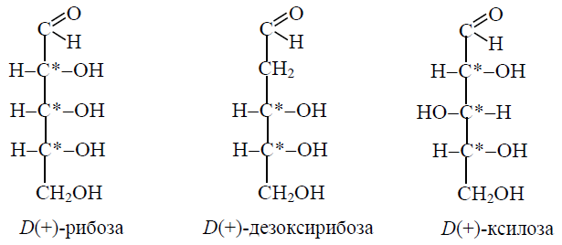
Рисунок 3. Стереоизомеры наиболее распространенных пентоз
Наиболее распространёнными альдогексозами являются D-глюкоза, D-галактоза, отличающиеся друг от друга положением гидроксила у атома углерода в четвёртом положении, а также D-фруктоза, относящаяся к кетогексозам.
Гексозы
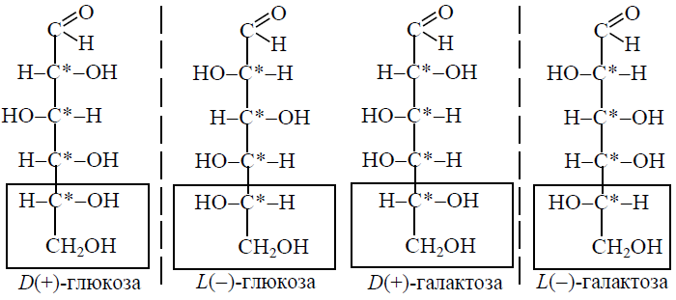
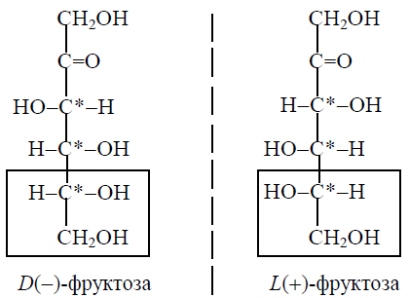
Рисунок 4. Стереоизомеры наиболее распространённых гексоз

Моносахариды в растворе могут существовать как в открытой форме, так и в циклической форме, которая образуется при взаимодействии двойной связи карбонильной группы со спиртовой группой 4-го или 5-го атома углерода. В результате образуются циклические структуры из пяти или шести атомов в цикле. При этом в молекуле образуется новая гидроксильная группа – «гликозидный гидроксил», а атом углерода бывшей карбонильной группы становится асимметрическим.
Образующиеся циклические формы являются оптическими изомерами, отличающимися друг от друга положением гликозидного гидроксила. Для α-формы в формуле Фишера он расположен справа, для β-формы – слева. Существует еще один способ изображения циклических форм моносахаридов – с помощью формул Хеуорса. При этом молекулу углевода изображают в виде многоугольника, разворачивая её углеродную цепь перед наблюдателем и располагая гликозидный гидроксил для α-формы под плоскостью кольца, а для β-формы – над ней.
- Таутомерами называются оптические изомеры циклических форм, отличающиеся разным пространственным расположением гликозидного гидроксила относительно плоскости кольца.
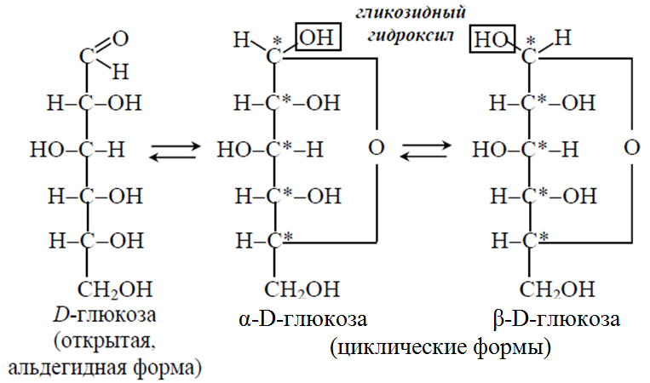
Рисунок 5. Образование циклических форм D-глюкозы
(формулы Фишера).
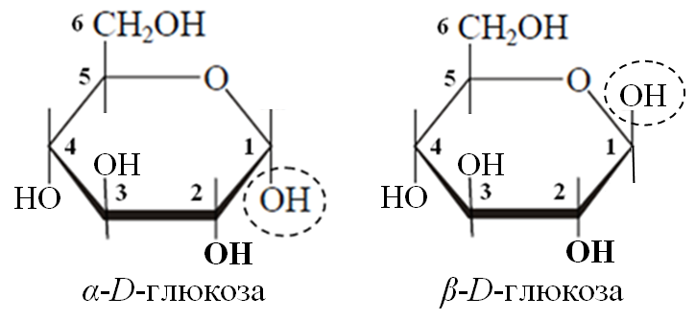
Рисунок 6. Стереоизомеры циклических форм D-глюкозы
(формулы Хеуорса).
В кристаллическом состоянии и в концентрированных растворах молекулы моносахаридов существуют в циклических формах, а при разбавлении через некоторое время устанавливается равновесие между таутомерными формами.

Химические свойства моносахаридов
Для сахаров как для гетерофункциональных соединений будут характерны свойства многоатомных спиртов и карбонильных соединений.
1. Окисление:
- окисление альдоз приводит к образованию окси- или оксокислот. Под действием слабых окислителей (Ag₂O) окисляется альдегидная группа моносахарида до образования оксикислоты.
- окисление кетоз приводит к разрыву цепи и образованию двухосновных оксикислот.
2. Восстановление моносахаридов водородом Н₂ в присутствии катализаторов приводит к образованию многоосновных спиртов. Эта реакция используется для получения сорбита и ксилита из глюкозы и ксилозы.
3. Образование эфиров:
- образование простых эфиров – гликозидов происходит при нагревании со спиртами. Гликозидный гидроксил циклической формы моносахарида вступает в реакцию дегидратации с гидроксилом спирта и образуется простой эфир;
- образование сложных эфиров происходит как под действием ангидридов органических кислот, так и в результате взаимодействия с минеральными кислотами. Гидроксильные группы группы моносахарида вступают в реакцию этерификации с образованием сложных эфиров.
4. Брожение – это расщепление сахаров под действием биокатализаторов – ферментов, вырабатываемых различными микроорганизмами:
- спиртовое брожение: С₆Н₁₂О₆ → 2С₂Н₅ОН + СО₂↑
- молочнокислое брожение:
С₆Н₁₂О₆ → 2 СН₃ – СН(ОН) – СООН (молочная кислота)
- маслянокислое брожение:
С₆Н₁₂О₆ → СН₃ – СН₂ – СН₂ – СООН + Н₂О
- лимоннокислое брожение:
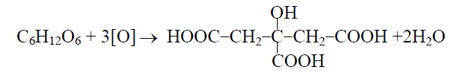

Важнейшие представители моносахаридов и их применение
Глюкоза (виноградный сахар) – наиболее распространена в природе, содержится в соке винограда и других плодов, а также в меде, в крови и других биологических жидкостях животных организмов. Из молекул глюкозы построены крахмал, гликоген, мальтоза; глюкоза является составной частью сахарозы, лактозы.
Глюкоза применяется в медицине в качестве укрепляющего лечебного средства при явлениях сердечной слабости, шоке, для приготовления лечебных препаратов, консервирования крови, внутривенного вливания, при самых разнообразных заболеваниях (особенно при истощении организма).
Глюкоза применяется в качестве исходного продукта при производстве аскорбиновых и глюконовых кислот, для синтеза ряда производных сахаров и т.д.
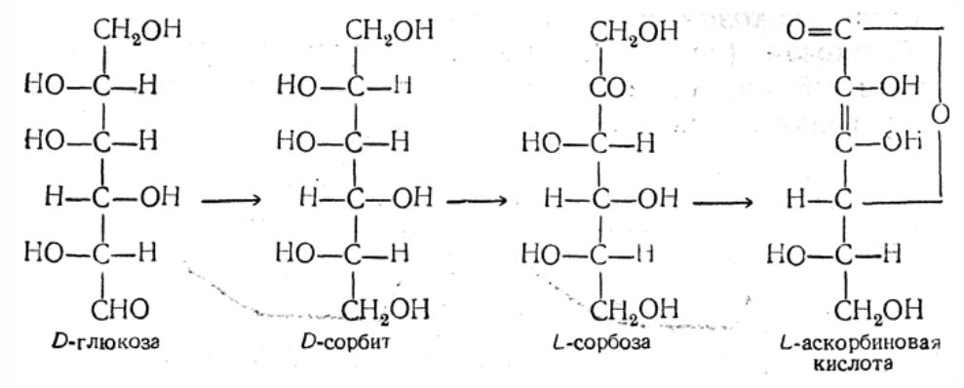
Глюкоза находит широкое применение в текстильной промышленности при крашении и печатании рисунков.Она применяется в производстве зеркал и елочных игрушек (серебрение).
В микробиологической промышленности как питательная среда для получения кормовых дрожжей. Большое значение имеют процессы брожения глюкозы. Так, например, при квашении капусты, огурцов, молока происходит молочнокислое брожение глюкозы, так же как и при силосовании кормов. Если подвергаемая силосованию масса недостаточно уплотнена, то под влиянием проникшего воздуха происходит маслянокислое брожение и корм становится непригоден к применению. На практике используется также спиртовое брожение глюкозы, например при производстве пива.
Фруктоза (плодовый сахар) – одна из важнейших кетоз встречается в природе вместе с глюкозой, входит в состав тростникового и свекловичного сахара, полисахарида – инулина, меда. Фруктоза слаще глюкозы и сахарозы, является ценным питательным продуктом. В отличие от глюкозы она может без участия инсулина проникать из крови в клетки тканей. По этой причине фруктоза рекомендуется в качестве наиболее безопасного источника углеводов для больных диабетом.
Галактоза – составная часть молочного сахара (лактозы), которая содержится в молоке млекопитающих, растительных тканях, семенах. При окислении может образовывать галактуроновую кислоту, представляющую собой мономер пектина. В отличае от сахара обладает гораздо меньшей сладостью, поэтому в качестве подсластителя ее употребляют редко. Однако, подобно фруктозе, галактоза обладает низким гликемическим индексом и может быть рекомендована в качестве безопасного сахара в составе спортивных и диетических напитков.
Ксилоза (древесный сахар) получается в результате кислотного гидролиза отрубей, соломы, древесины, хлопковой шелухи, кукурузных кочерыжек. При восстановлении образует многоатомный спирт – ксилит, который используют в качестве подсластителя.

КОНТРОЛЬНЫЕ ВОПРОСЫ И ЗАДАНИЯ К § 4.3
1. Дайте определение углеводам или сахарам. Приведите их классификацию.
2. Какие атомы в молекулах являются причиной существования оптических изомеров? Сформулируйте, какие вещества называют энантиомерами, диастереомерами.
3. Какое физическое явление позволяет различить D- и L-изомеры? Какие смеси называют рацемическими? Приведите формулы энантиомеров рибозы и дезоксирибозы.
4. Сформулируйте, какие молекулы называют таутомерами. Приведите формулы α-D-глюкозы и β-D-глюкозы.
5. Где в природе встречается глюкоза и где ее применяют? Сколько асимметрических атомов углерода она содержит? Напишите формулы D-глюкозы и L-глюкозы.
6. Приведите формулу D-фруктозы. Сколько асимметрических атомов углерода она содержит? Назовите области применения фруктозы.
7. Перечислите химические свойства моносахаридов. Какой моносахарид не может вступать в реакцию «серебряного зеркала»? Какие виды брожения глюкозы используют в пищевых производствах?
8. Где в природе встречаются галактоза и ксилоза? Приведите их структурные формулы D-изомеров.

